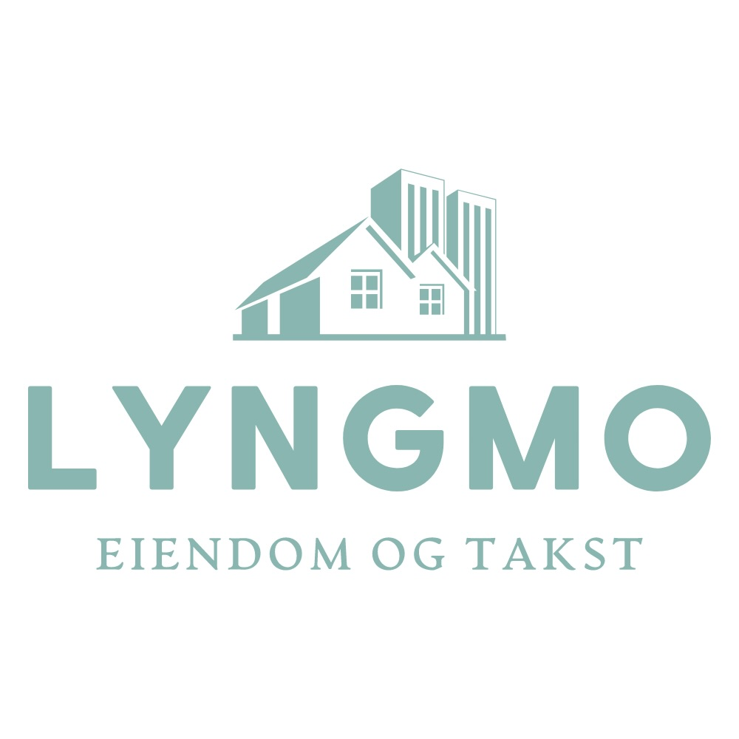

Standardbeskrivelse

Øvre Terrasseveg 3

11.etasje

Entré:
Parkett på gulv, malte slette vegger og takplater i himling.
Innehar skyvedørsgarderobe.

Vaskerom:
Belegg på gulv, malte slette vegger og malt slett himling.
Det er etablert kran og avløp for vaskemaskin, utslagsvask og VVB på rommet.
Innehar garderobeskap.

Bad:
Fliser på gulv, fliser på vegg og takplater i himling.
Innredning med servant, høyskap og speilskap.
Dusjkabinett og gulvmontert toalett.
Innehar varme i gulv.

Soverom:
Parkett på gulv, malte slette og panel på vegger og malt slett himling.
Innehar garderobeskap.

Soverom:
Parkett på gulv, malte slette og panel på vegger og malt slett himling.
Innehar garderobeskap.

Kjøkken:
Laminat på gulv, panel på vegger og malt slett himling.
Kjøkkeninnredning med over- og benkeskap.
Folierte skrog med slette fronter og laminert benkeplate, plater på vegg over benkeplate.
Integrerte hvitvarer er kombiskap(kjøl og frys), oppvaskmaskin, komfyr, platetopp og ventilator.

Stue:
Parkett på gulv, fliser på gulv foran balkongdør, malte slette vegger og takplater i himling.

Stue:
Parkett på gulv, malte slette og panel på vegger og panel i himling.
Innehar panelovn.

Gang:
Parkett på gulv, panelplater på vegg og malt slett himling.

Bod:
Belegg på gulv, panel på vegger og malt slett himling.
Sikringsskap og ventilasjonsaggregat er plasser her.

